ZPRÁVA ZE STUDIJNÍHO POBYTU
realizovaného v rámci projektu Globálního rozvojového vzdělávání 2018

Jméno účastníka: Mgr. Dagmar Řiháčková
Vysílající škola: Základní a mateřská škola Brno, Husova 17, příspěvková organizace

Ve dnech 23. 4. – 27. 4. 2018 jsem se s Národním institutem pro další vzdělávání zúčastnila studijní cesty do Španělska. Pobyt probíhal ve městě Granada a byl zaměřen na témata globálního rozvojového vzdělávání.
První den jsme navštívili „Delegación de Junta Andalucia“– sídlo městské rady v Granadě. Zde jsme se podrobně seznámili se systémem vzdělávání ve Španělsku, co všechno musí studenti absolvovat, aby se stali učiteli v mateřské, základní či střední škole. V následujících dnech jsme postupně navštívili několik škol se zaměřením na globální vzdělávání. Nezávislou nevládní organizaci Madre Coraje, která se zavázala k rozvoji nejvíce znevýhodněných lidí ve Španělsku, Asociacion Solidaria Andaluzia – andaluskou asociaci solidarity rozvoje (ASAD), která pracuje na propagaci a obraně lidských práv po celém světě, AGER Granada – zabývající se přednáškami a konferencemi o emigraci, CRUZ ROJA – španělský červený kříž.
Nejvíce mě však zaujala návštěva dvou škol. Školy Colegio Ave Maria Casa Madre. Budovy této školy se nachází v krásných zahradách s výhledem na historickou část města – paláce Alhambry. Tato škola je křesťanské centrum respektující jiné vyznání a ideologie. Ve svých žácích podporuje morální, společenský, náboženský a intelektuální vývoj. Přestože je to škola založena na principech křesťanské výuky dané jejich zakladatelem Donem Andtrésem Manjónem, umožňuje svým žákům vyznávat i jiné názory, srovnávat, diskutovat o nich a hledat jejich pozitivní i negativní hodnoty. Škola je rozdělena na několik částí a její součástí je i ubytovna pro dojíždějící žáky.
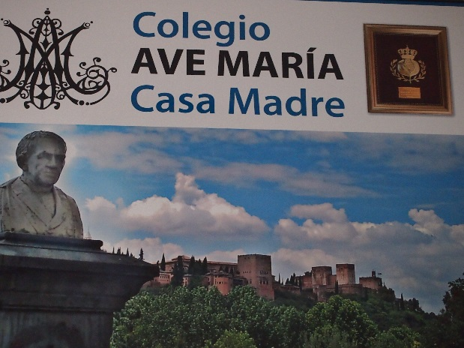
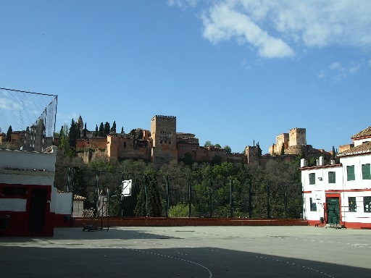
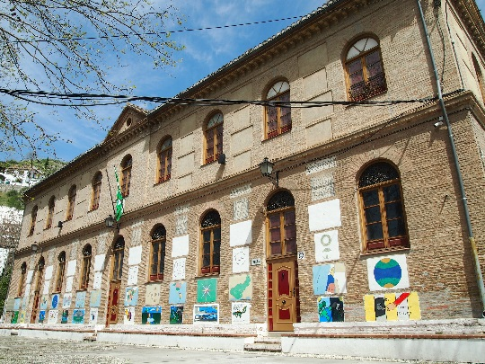

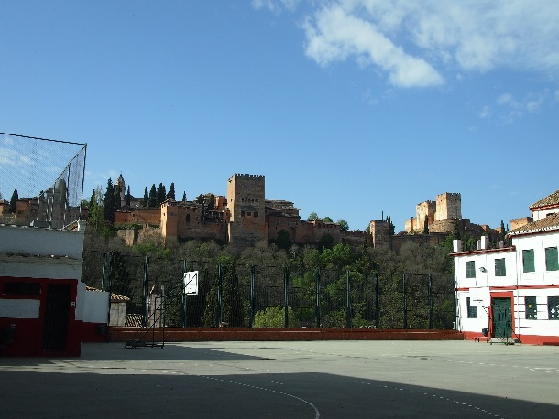

Státní škola CEIP Qómez Morenose, která se nachází v historické části města v Albayzinu, využívá pomoci dobrovolníků z řad veřejnosti k nápravě sociálních nerovností. Dobrovolníci se stávají pomocníky učitelů, kteří jsou ve vyučování žáky velmi vítáni.
Součástí studijní cesty byla i návštěva vědeckého parku Parque de las Ciencias. Jde o interaktivní muzeum o rozloze více než 70 000m2. Jako učitelka přírodních věd jsem nejvíce času strávila v expozicích a pavilonech zaměřených na biologii člověka, faunu a flóru celého světa.
Program studijního pobytu byl velmi pestrý, jednotlivé aktivity na sebe plynule navazovaly. Celý program studijního pobytu byl pro mě velmi inspirativní a ve své další práci bych chtěla využít nově nabytých zkušeností a poznatků spolupráce škol s dobrovolníky a zaměřit se na větší spolupráci rodičů se školou.
Chtěla bych poděkovat Národnímu institutu pro další vzdělávání za možnost absolvovat tento studijní pobyt. Doporučuji i nadále rozvíjet podobné aktivity a umožnit co nejvíce učitelům získávat touto formou nové zkušenosti a přenášet je do pedagogické praxe v ČR.
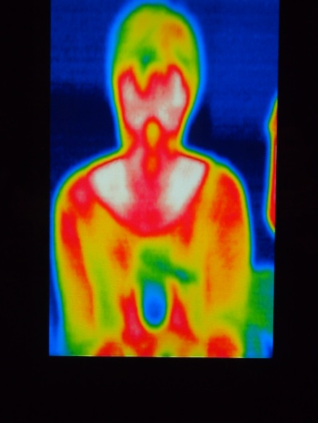
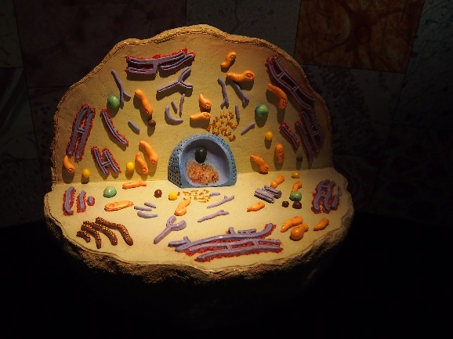
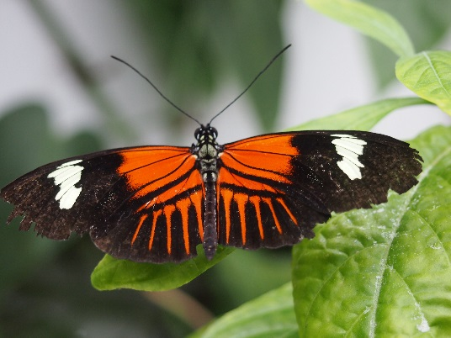

Mgr. Dagmar Řiháčková.

